PHYSICAL ERD DOCUMENT - POSTGRESQL DYNAMIC READY
Hệ thống Quản lý Bồi thường Bảo hiểm
Claims Management System F88
Thông tin | Nội dung
Dự án | Claims Management System - Nhóm Đề tài 5
Loại tài liệu | Physical ERD / PostgreSQL Physical Data Model / Dynamic Configuration Data Model
Phiên bản | v2.0 - Dynamic-ready
Ngày lập | 06/07/2026
Nguồn đầu vào | Logical ERD integration registry corrected, Physical ERD v1, Conceptual ERD, Glossary, Ontology, Workflow, Business Rule, State Machine, CDC/Integration Mapping, ERD Checklist, BRD, PDF CMS.
Định hướng thiết kế | PostgreSQL, schema separation, dynamic metadata-driven config, JSONB có kiểm soát, version/effective dating, rule/workflow-friendly, audit/traceable, Direct CDC-ready; không tạo bảng outbox_event/outbox_message.
Artifact đi kèm | Physical DBML dynamic-ready và PostgreSQL DDL script dynamic-ready.

Mục lục
- 1. Kiểm soát tài liệu
- 2. Mục tiêu và phạm vi
- 3. Nguồn đầu vào và quyết định thiết kế
- 4. Nguyên tắc Physical ERD dynamic-ready
- 5. Physical Schema Map
- 6. Data Type Mapping PostgreSQL
- 7. Dynamic Support Architecture
- 8. Physical Table Catalog
- 9. Relationship, FK và Referential Action
- 10. Constraint, Index và Performance Design
- 11. Snapshot, Versioning, Audit và History
- 12. Direct CDC và Integration Physical Design
- 13. Security, Privacy và Compliance
- 14. Migration, Deployment và Operations
- 15. PostgreSQL DDL mẫu
- 16. Traceability Matrix
- 17. Gap & Action Plan
- 18. Acceptance Criteria
- 19. Phụ lục artifact

1. Kiểm soát tài liệu
Phiên bản | Ngày | Người thực hiện | Mô tả
v1.0 | 06/07/2026 | Nguyễn Ngọc Ánh / Nhóm Đề tài 5 | Physical ERD PostgreSQL ban đầu từ Logical ERD và CDC Mapping.
v2.0 | 06/07/2026 | Nguyễn Ngọc Ánh / Nhóm Đề tài 5 | Tạo lại theo hướng dynamic-ready: bổ sung config schema, dynamic schema, field rule, form version, attribute value, config release, workflow action và rule context mapping.

Mã | Tài liệu tham chiếu | Nội dung sử dụng
REF-01 | Logical ERD integration registry corrected | Entity/relationship, core/dynamic/config/history/audit/integration, Direct CDC.
REF-02 | Physical ERD v1 | Nền PostgreSQL physical model, schema separation, type mapping, index/partition strategy.
REF-03 | Ontology / Object Analysis | Phân loại core/dynamic/snapshot/versioned/audit/integration và mapping object-property.
REF-04 | Glossary / Business Dictionary | Chuẩn thuật ngữ, naming convention, phân biệt UI/Business/Process Status.
REF-05 | Workflow / State Machine / Business Rule | Rule-driven, state-machine driven, guard transition, rule context và idempotency.
REF-06 | CDC / Integration Mapping | Direct CDC, event contract, consumer inbox, DLQ, no outbox table.
REF-07 | ERD Checklist | Tiêu chí đánh giá physical readiness, dynamic, security/compliance, audit/trace.

2. Mục tiêu và phạm vi
Tài liệu này chuyển Logical ERD sang thiết kế triển khai PostgreSQL nhưng được tạo lại để hỗ trợ dynamic configuration mạnh hơn. Mục tiêu là giữ dữ liệu lõi ổn định bằng bảng/cột quan hệ, đồng thời cho phép sản phẩm, claim type, workflow, rule, form, field, document requirement và mapping tích hợp thay đổi bằng cấu hình có version/effective date.
- Triển khai Physical ERD PostgreSQL cho các domain Product/Policy/Party/Claim/Assessment/Decision/Payment/Recovery/Closure.
- Bổ sung nhóm dynamic-ready: config release, form version, section, field option, validation/visibility/computation rule, dynamic schema, dynamic attribute definition/value.
- Không lạm dụng EAV/JSONB: field quan trọng cho rule, workflow, search, báo cáo và dòng tiền vẫn là cột quan hệ.
- Giữ nguyên quyết định Direct CDC: không tạo bảng outbox_event/outbox_message; CDC đọc từ bảng nghiệp vụ được cấu hình.
- Hỗ trợ audit, trace, idempotency, security classification, masking, retention và legal hold.

3. Nguồn đầu vào và quyết định thiết kế
Nguồn | Quyết định đưa vào Physical ERD dynamic-ready
Logical ERD | Giữ 103 logical entities/104 relationships làm nền; map sang schema vật lý và bổ sung constraint/index.
Ontology | Property core/rule/state thành cột; property biến động theo sản phẩm vào dynamic schema hoặc form submission JSONB.
Glossary | Tên bảng/cột dùng snake_case; phân biệt Claim/PolicySnapshot/Decision/Payment và UI/Business/Process Status.
Workflow/Rule/State Machine | Bổ sung workflow_action, workflow_action_permission, rule_context_mapping, idempotency và state_transition_log.
CDC Mapping | Bổ sung source_object_registry, cdc_source_config, cdc_event_type_mapping, processed_cdc_event, cdc_dead_letter_message.
Physical ERD v1 | Giữ PostgreSQL data types, schema separation, selected indexes, partition candidates; thêm dynamic schema design.

4. Nguyên tắc Physical ERD dynamic-ready
Nguyên tắc | Áp dụng
Core relational first | Dữ liệu định danh, trạng thái, số tiền, quan hệ FK, field dùng trong rule/state/report phải là cột quan hệ.
Metadata-driven configuration | Product -> ClaimType -> Workflow -> RuleSet -> DocumentRequirement -> FormVersion -> FieldDefinition.
Version & effective dating | Config phải có version_no/effective_from/effective_to/status để Claim cũ vẫn đọc đúng cấu hình cũ.
Controlled JSONB/EAV | JSONB dùng cho form/dynamic/OCR metadata; EAV chỉ dùng khi field biến động nhiều và không phải dữ liệu tài chính lõi.
Rule and workflow friendly | Rule Engine có rule_context_mapping; State Machine có workflow_transition, workflow_action, guard_rule_set_id.
Audit and trace by design | Bảng quan trọng có created_at/updated_at/row_version; history/audit append-only; có correlation_id/actor/reason ở log.
Direct CDC ready | Bảng nguồn CDC được khai báo trong source_object_registry/cdc_source_config; consumer xử lý idempotent qua processed_cdc_event.
Security and compliance ready | Field động cũng có data_classification/masking policy/retention/legal hold.

5. Physical Schema Map
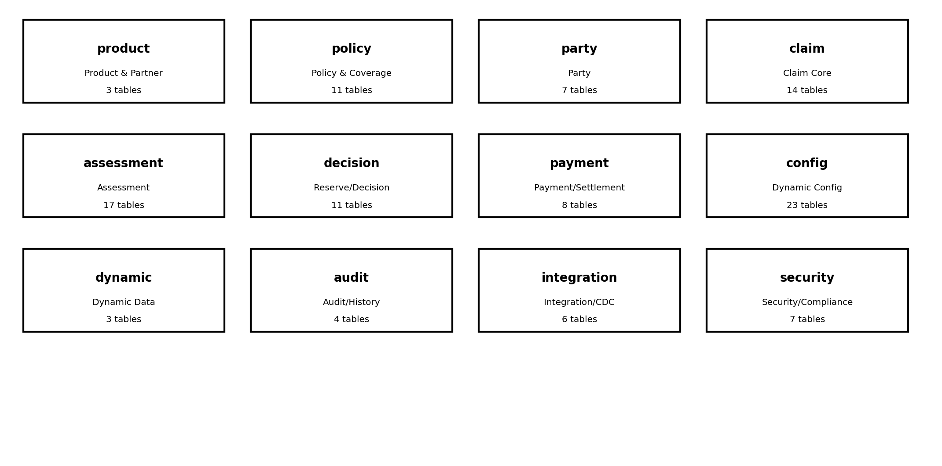
Schema | Vai trò | Ví dụ bảng
product | Product, partner, product-claim type | partner_insurer, product, claim_type
policy | Policy, coverage, benefit, snapshots | policy, coverage, benefit, policy_snapshot
party | Party, customer, identity/contact/bank | party, customer, party_identity, party_bank_account
claim | FNOL, Claim, document, validation, submission | fnol, claim, claim_document, validation_case, form_submission
assessment | Coverage check, investigation, assessment | coverage_case, investigation_case, assessment_case
decision | Reserve, decision, approval | reserve_case, decision_case, decision_version
payment | Payment, partner settlement, commission | payment_instruction, payment_transaction, partner_insurer_settlement
config | Dynamic metadata and workflow/rule/form config | form_version, field_validation_rule, workflow_action, rule_context_mapping
dynamic | Controlled dynamic attribute model | dynamic_object_schema, dynamic_attribute_definition, dynamic_attribute_value
audit | State, rule, audit and idempotency | state_transition_log, rule_execution_log, audit_trail, idempotency_record
integration | Direct CDC and integration registry | source_object_registry, cdc_source_config, processed_cdc_event, cdc_dead_letter_message
security | Security/compliance metadata | data_classification, field_masking_policy, retention_policy, legal_hold

6. Data Type Mapping PostgreSQL
Logical Type | PostgreSQL Type | Quy tắc sử dụng
uuid | uuid default gen_random_uuid() | PK/FK, aggregate id, command id, event id.
varchar | varchar(255) hoặc text | Code, name, status, reason; text cho mô tả dài.
decimal | numeric(20,2) | Số tiền claim, reserve, decision, payment, recovery.
datetime | timestamptz | Thời điểm phát sinh, effective dating, audit, CDC processing.
date | date | Ngày sinh, ngày hiệu lực nghiệp vụ không cần timezone.
boolean | boolean | Flag active/current/verified/required.
json | jsonb | Snapshot payload, form submission, OCR metadata, dynamic value json.
integer | integer | Version number, sequence, display order, row_version.

7. Dynamic Support Architecture
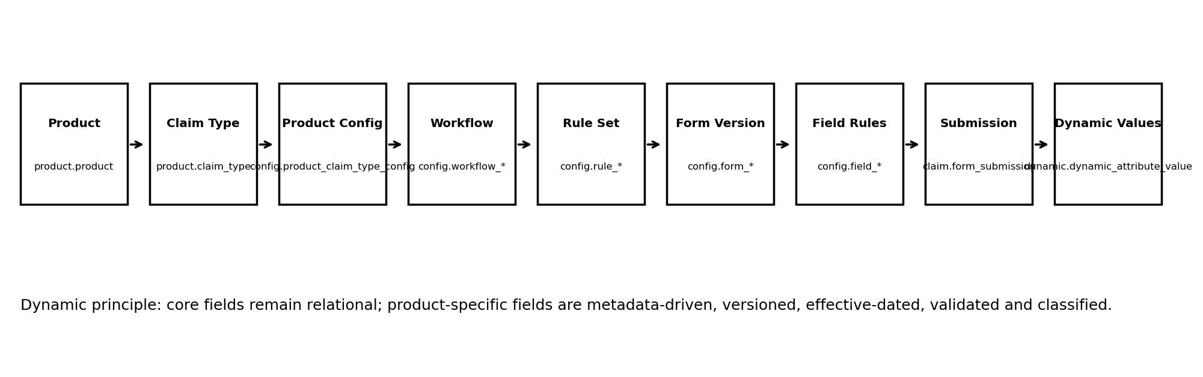
Dynamic support không có nghĩa biến toàn bộ mô hình thành JSON/EAV. Thiết kế này giữ các bảng lõi rõ ràng, còn phần biến động theo sản phẩm được quản lý qua metadata có version, hiệu lực, quyền phê duyệt và trace.
Nhóm dynamic | Bảng vật lý | Mục đích
Product-driven config | config.product_claim_type_config | Chọn workflow/rule/form/schema theo Product + ClaimType + thời gian hiệu lực.
Configuration release | config.configuration_release, config_change_request, config_approval | Quản trị vòng đời thay đổi cấu hình, hỗ trợ môi trường Dev/UAT/Prod.
Form versioning | config.form_definition, form_version, form_section | Bảo đảm Claim cũ mở lại vẫn dùng form version cũ.
Field metadata | config.field_definition, field_option | Định nghĩa field động, option, binding path, classification.
Field rules | field_validation_rule, field_visibility_rule, field_computation_rule | Validation/visibility/computation không hard-code trong UI/backend.
Dynamic object schema | dynamic.dynamic_object_schema, dynamic_attribute_definition | Định nghĩa schema thuộc tính động có kiểu dữ liệu và classification.
Dynamic values | dynamic.dynamic_attribute_value | Lưu giá trị động theo aggregate_type + aggregate_id, có typed columns để query tốt hơn JSON thuần.
Rule context | config.rule_context_mapping | Map dữ liệu ERD/dynamic field vào rule context để Rule Engine chạy ổn định.
Workflow action | config.workflow_action, workflow_action_permission | Cấu hình action, quyền và idempotency theo workflow.

8. Physical Table Catalog
Schema | Số bảng | Bảng chính
product | 3 | partner_insurer, product, claim_type
policy | 11 | policy, policy_party, coverage, benefit, exclusion, deductible, coinsurance, limit_rule, policy_snapshot, coverage_snapshot, benefit_snapshot
party | 7 | party, customer, party_identity, party_contact, party_bank_account, claim_party, party_snapshot
claim | 14 | fnol, fnol_submission, fnol_duplicate_assessment, claim, loss_event, loss_object, claim_assignment, claim_sla, document_type, claim_document, validation_case, validation_result...
assessment | 17 | coverage_case, coverage_result, benefit_evaluation, investigation_case, evidence_item, interview_record, investigation_finding, assessment_type, assessment_case, health_assessment, vehicle_assessment, property_assessment...
decision | 11 | reserve_case, reserve_item, reserve_adjustment, reserve_approval, decision_case, decision_version, decision_reason, approval_workflow, approval_task, settlement_offer, decision_letter
payment | 8 | payment_instruction, payment_instruction_version, payment_transaction, payment_reconciliation, partner_insurer_settlement, partner_settlement_reconciliation, commission_scheme, commission_transaction
recovery | 2 | recovery_case, recovery_transaction
closure | 3 | dispute_case, claim_reopen_request, closure_case
config | 23 | product_claim_type_config, workflow_definition, workflow_state, workflow_transition, rule_set, rule_definition, document_requirement, form_definition, field_definition, configuration_release, config_change_request, config_approval...
dynamic | 3 | dynamic_object_schema, dynamic_attribute_definition, dynamic_attribute_value
audit | 4 | rule_execution_log, state_transition_log, audit_trail, security_access_log
integration | 6 | partner_mapping, source_object_registry, cdc_source_config, cdc_event_type_mapping, processed_cdc_event, cdc_dead_letter_message
security | 7 | data_classification, field_masking_policy, role, permission, role_permission, retention_policy, legal_hold

Table | PK | Ghi chú dynamic
config.product_claim_type_config | config_id | Chọn workflow/rule/form/schema theo product + claim_type.
config.configuration_release | release_id | Quản lý release cấu hình theo môi trường và ngày hiệu lực.
config.form_version | form_version_id | Phiên bản form, có schema_json và effective dating.
config.field_validation_rule | validation_rule_id | Rule validation theo từng field.
config.field_visibility_rule | visibility_rule_id | Điều kiện ẩn/hiện field.
config.field_computation_rule | computation_rule_id | Công thức tính field động.
dynamic.dynamic_object_schema | dynamic_schema_id | Schema động theo object_type_code.
dynamic.dynamic_attribute_definition | attribute_id | Định nghĩa thuộc tính động có kiểu dữ liệu, classification, rule_usage/searchable flag.
dynamic.dynamic_attribute_value | value_id | Giá trị động theo aggregate, có typed columns + value_json.
config.rule_context_mapping | rule_context_mapping_id | Mapping field vào rule context path.
config.workflow_action | action_id | Action có idempotency_required và allowed actor.
config.product_dynamic_schema_binding | binding_id | Bind dynamic schema vào product_claim_type_config.

9. Relationship, FK và Referential Action
Nhóm quan hệ | Quyết định vật lý
Core parent-child | FK ON UPDATE RESTRICT, ON DELETE RESTRICT để tránh mất lịch sử claim/payment/decision.
Config effective dating | FK tới config hiện hành; dữ liệu claim lưu snapshot hoặc version id để đọc lại đúng quá khứ.
Dynamic values | dynamic_attribute_value.attribute_id FK tới dynamic_attribute_definition; aggregate_type/aggregate_id không enforce FK đa hình, kiểm soát bằng registry + application guard.
CDC registry | cdc_source_config FK tới source_object_registry; consumer inbox/DLQ FK tới cdc_source_config.
Security classification | field_definition/dynamic_attribute_definition FK tới data_classification.

10. Constraint, Index và Performance Design
Loại | Áp dụng
Primary Key | uuid default gen_random_uuid() cho tất cả bảng nghiệp vụ/config.
Unique | partner_code, product_code, policy_number, claim_number, idempotency_key, form_id+version_no, processed_cdc_event identity.
Check | Số tiền >= 0; effective_to > effective_from; version_no > 0; row_version > 0.
B-tree index | claim(policy_id,status), claim(reported_at), payment(claim_id,status), assessment(claim_id,status).
GIN index JSONB | snapshot_json, form_submission.submitted_data_json, dynamic_attribute_value.value_json.
Expression index | Chỉ tạo expression index cho JSONB path được dùng thường xuyên trong search/rule/report.
Partial index | Claim open, payment failed/pending, CDC dead-letter unresolved, current version records.
Partition | audit_trail, state_transition_log, rule_execution_log, processed_cdc_event, claim_document theo thời gian khi dữ liệu lớn.

11. Snapshot, Versioning, Audit và History
Pattern | Bảng áp dụng | Ý nghĩa
Snapshot | policy_snapshot, coverage_snapshot, benefit_snapshot, party_snapshot | Giữ sự thật lịch sử tại thời điểm claim.
Versioning | decision_version, payment_instruction_version, form_version, rule_set/rule_definition version | Không ghi đè quyết định, payment instruction hoặc cấu hình cũ.
Append-only history | state_transition_log, audit_trail, rule_execution_log | Ghi nhận ai làm gì, lúc nào, lý do, input/result.
Optimistic locking | row_version trên bảng giao dịch/config | Ngăn ghi đè khi nhiều người hoặc nhiều service cập nhật.
Config release history | configuration_release, config_change_request, config_approval | Kiểm soát thay đổi dynamic config trước khi active.

12. Direct CDC và Integration Physical Design
Physical ERD v2 tiếp tục không tạo bảng outbox_event/outbox_message. Event vận hành được sinh từ thay đổi bảng nghiệp vụ/config qua CDC source đã cấu hình. Thiết kế vật lý phải bảo đảm mỗi event có mapping ổn định, consumer xử lý idempotent và lỗi có DLQ/replay.
Bảng | Vai trò
integration.source_object_registry | Đăng ký source schema/table, aggregate type, key column, sensitivity.
integration.cdc_source_config | Cấu hình bảng nào được CDC, topic nào, publish condition, payload policy.
integration.cdc_event_type_mapping | Map INSERT/UPDATE/DELETE hoặc condition thành event_type/version.
integration.processed_cdc_event | Consumer inbox để chống xử lý trùng và giữ checkpoint logic.
integration.cdc_dead_letter_message | Lưu event lỗi sau retry, phục vụ replay/audit.
audit.idempotency_record | Chống request/callback/command trùng ở API/command layer.

13. Security, Privacy và Compliance
Nội dung | Thiết kế vật lý
Data classification | security.data_classification liên kết field_definition và dynamic_attribute_definition.
Masking | security.field_masking_policy xác định mask rule cho CCCD, bank account, medical data, dynamic fields.
Access audit | audit/security_access_log ghi truy cập dữ liệu nhạy cảm.
Encryption | Không lưu key thô; chỉ lưu encryption_key_ref hoặc KMS reference khi cần.
Retention | security.retention_policy và legal_hold kiểm soát lưu trữ/xóa/ẩn danh.
Dynamic field protection | Field động vẫn có classification_id, masking_required, searchable_flag/rule_usage_flag.

14. Migration, Deployment và Operations
- Migration phải versioned, backward-compatible với CDC consumer và event contract.
- Thêm field JSONB động không được làm thay đổi trực tiếp event payload nếu chưa cập nhật cdc_event_type_mapping.
- Config release đi qua Draft -> Review -> Approved -> Active -> Retired, không sửa trực tiếp bản active.
- Tạo index sau khi có access pattern thực tế; tránh index mọi dynamic field.
- Partition bảng log/history sau khi có ngưỡng dữ liệu và retention strategy rõ ràng.
- Trước khi deploy cần chạy checklist: FK/unique/check, CDC source, masking, audit, rollback plan, seed config.

15. PostgreSQL DDL mẫu
CREATE EXTENSION IF NOT EXISTS pgcrypto;
CREATE SCHEMA IF NOT EXISTS config;
CREATE SCHEMA IF NOT EXISTS dynamic;
CREATE TABLE config.form_version (
form_version_id uuid PRIMARY KEY DEFAULT gen_random_uuid(),
form_id uuid NOT NULL,
version_no integer NOT NULL CHECK (version_no > 0),
version_status_code varchar(50) NOT NULL,
schema_json jsonb,
effective_from timestamptz NOT NULL,
effective_to timestamptz,
created_at timestamptz NOT NULL DEFAULT now(),
updated_at timestamptz NOT NULL DEFAULT now(),
row_version integer NOT NULL DEFAULT 1,
CONSTRAINT uq_form_version UNIQUE (form_id, version_no)
);
CREATE TABLE dynamic.dynamic_attribute_value (
value_id uuid PRIMARY KEY DEFAULT gen_random_uuid(),
attribute_id uuid NOT NULL,
aggregate_type varchar(100) NOT NULL,
aggregate_id uuid NOT NULL,
value_text varchar(255),
value_number numeric(20,2),
value_date timestamptz,
value_boolean boolean,
value_json jsonb,
captured_at timestamptz DEFAULT now()
);
CREATE INDEX idx_dynamic_attr_value_agg ON dynamic.dynamic_attribute_value(aggregate_type, aggregate_id);
CREATE INDEX gin_dynamic_attr_json ON dynamic.dynamic_attribute_value USING GIN (value_json);

16. Traceability Matrix
Requirement / Source | Physical ERD dynamic-ready support
BRD: CMS hiện đại, linh hoạt, scalable | Schema separation, dynamic config, rule/workflow metadata, partition-ready logs.
Workflow: dynamic, rule-driven, state-machine driven | workflow_definition/state/transition/action, rule_set/rule_definition, rule_context_mapping, state_transition_log.
Ontology: core/dynamic/snapshot/versioned/audit classification | Core relational tables + dynamic_object_schema/attribute + snapshot/version/audit tables.
Business Rule: configurable/versioned/data-bound | rule_set, rule_definition, rule_context_mapping, rule_execution_log.
State Machine: guarded transition/audit | workflow_transition.guard_rule_set_id, workflow_action, state_transition_log.
CDC Mapping: Direct CDC no outbox | source_object_registry, cdc_source_config, cdc_event_type_mapping, processed_cdc_event, cdc_dead_letter_message.
ERD Checklist: no over-dynamic, physical readiness | Controlled JSONB/EAV, FK/unique/check/index, masking, retention, audit, partition candidate.

17. Gap & Action Plan
Gap | Mức độ | Action đề xuất
Chưa có access pattern thực tế cho mọi dynamic field | Medium | Chỉ tạo index cho field được dùng trong search/rule/report; bổ sung telemetry query.
Event contract chi tiết chưa chốt cho từng bảng CDC | High | Tạo schema registry/event contract theo event_type và event_version.
Chưa chốt retention theo từng loại tài liệu/hồ sơ | Medium | Cùng compliance xác định retention_policy và legal_hold rule.
Dynamic field rule expression cần chuẩn hóa syntax | Medium | Chọn expression language và quy ước test rule.
Physical DDL cần DBA review trước production | High | Review constraint, partition, index, migration, backup/restore, monitoring.

18. Acceptance Criteria
- Có đầy đủ schema vật lý cho core, config, dynamic, audit, integration và security.
- DDL tạo được bảng, PK, FK, selected index và dynamic-support tables.
- Không có bảng outbox_event/outbox_message.
- Dynamic form/field/rule/workflow có version/effective date và có thể cấu hình theo Product/ClaimType.
- Core dữ liệu tài chính, decision, payment, reserve không bị đẩy vào JSON/EAV.
- Field động có classification/masking và hỗ trợ rule/search có kiểm soát.
- CDC source, event mapping, processed event và DLQ có bảng vật lý rõ ràng.
- Tài liệu có artifact DBML và SQL đi kèm để DBA/Dev tiếp tục review.

19. Phụ lục artifact
Artifact | Đường dẫn
Physical ERD DOCX | Physical_ERD_PostgreSQL_Dynamic_Claims_F88.docx
Physical ERD DBML | Physical_ERD_PostgreSQL_Dynamic_Claims_F88.dbml
PostgreSQL DDL Script | Physical_ERD_PostgreSQL_Dynamic_Claims_F88.sql

